**[Аппликации из Пуговиц](http://www.razvitierebenka.com/2014/12/Applikacii-iz-Pugovic.html)**

[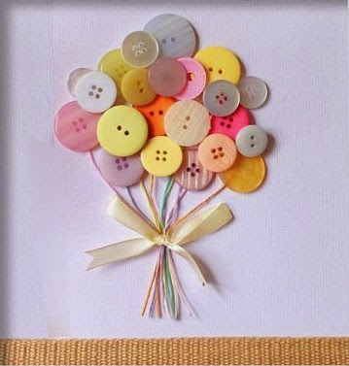](http://2.bp.blogspot.com/-yujsUvdJ3tQ/VJ2bpgBTdpI/AAAAAAAAXO8/nAhaCuYUqs8/s1600/%D0%9F%D1%83%D0%B3%D0%BE%D0%B2%D0%B8%D1%86%D1%8B-2.jpg)Интересная идея как занять детей. Полезные и развивающие аппликации из пуговиц для детей. Аппликации с пуговицами развивают мелкую моторику вашего ребенка.  
  
Итак, для аппликации Вам понадобится:  
 *-картон*  
*-пуговицы разных цветов и разных размеров*  
*-клей канцелярский*  
*-цветная бумага*  
  
  
  
  
Для начала надо придумать идею аппликации, например делаем поздравительную открытку, или приглашение на праздник, или оформляем упаковку для подарка, или оформляем рамку для фотографии. Идей очень много, главное чтобы была фантазия.  
Посмотрите какие можно сделать рисунки из пуговиц.

[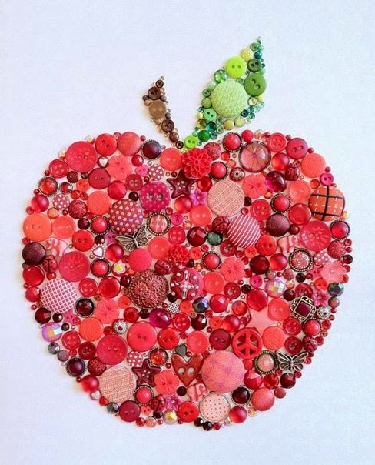](http://3.bp.blogspot.com/-wkBUaX1Us9s/VJ2ZnOK9CUI/AAAAAAAAXOA/VmxPiz870nQ/s1600/%D0%9F%D1%83%D0%B3%D0%BE%D0%B2%D0%B8%D1%86%D1%8B-3.jpg) [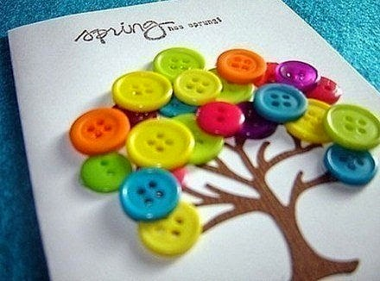](http://1.bp.blogspot.com/-_AAafWeJEnc/VJ2Znlo3SMI/AAAAAAAAXOE/zqeHW6owNr4/s1600/%D0%9F%D1%83%D0%B3%D0%BE%D0%B2%D0%B8%D1%86%D1%8B-4.jpg)

**Аппликации из Пуговиц**

[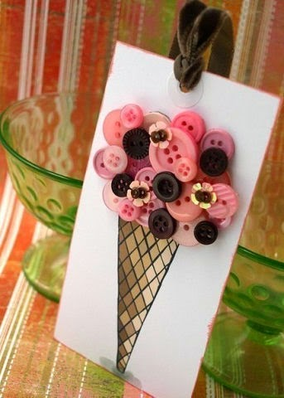](http://3.bp.blogspot.com/-lq2m89hWQ5k/VJ2ZoIPV9zI/AAAAAAAAXOM/Tr6jxe7dzks/s1600/%D0%9F%D1%83%D0%B3%D0%BE%D0%B2%D0%B8%D1%86%D1%8B-5.jpg) [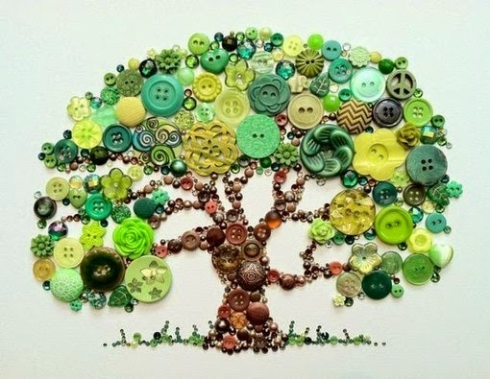](http://4.bp.blogspot.com/-9-LCswzvlX8/VJ2Zo6oHCTI/AAAAAAAAXOY/p9NhLfydjrQ/s1600/%D0%9F%D1%83%D0%B3%D0%BE%D0%B2%D0%B8%D1%86%D1%8B-6.jpg)

**Аппликации из Пуговиц**

[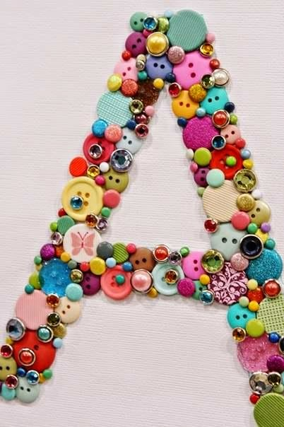](http://4.bp.blogspot.com/-QyozP2TTzFw/VJ2ZpkYy1AI/AAAAAAAAXOg/hzLkqa996ac/s1600/%D0%9F%D1%83%D0%B3%D0%BE%D0%B2%D0%B8%D1%86%D1%8B-7.jpg) [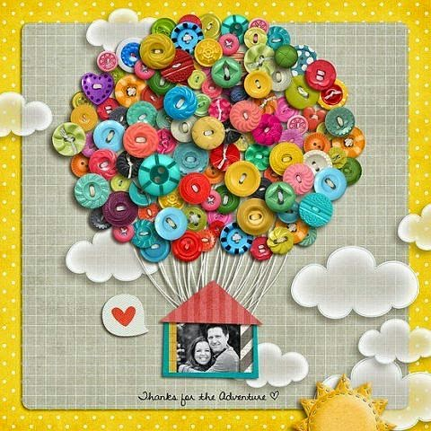](http://1.bp.blogspot.com/-XKJZ4-bycP0/VJ2aIFzj_KI/AAAAAAAAXOo/2oD_cUO6P6M/s1600/%D0%9F%D1%83%D0%B3%D0%BE%D0%B2%D0%B8%D1%86%D1%8B-9.jpg)

Аппликации из пуговиц выполняйте вместе с детьми.

Заранее Вы можете подготовить трафареты, на которые уже дети будут клеить пуговицы. Заранее подберите самые красивые и яркие пуговицы, чтобы ребенку было в двойне интересней выполнять аппликацию. Кроме пуговиц в аппликацию можно добавить бисер, бусины, пайетки и разнообразные блестки.